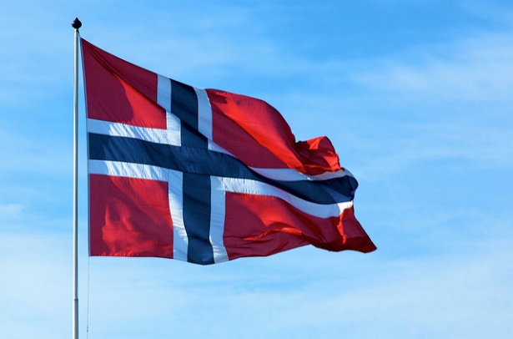
Månedsbrev for tusenbeinet mai

April er over, og vi har hatt en fin måned sammen på Tusenbeinet. Kunst, kultur og kreativitet har vært i fokus, og dere har kanskje lagt merke til ny dekorasjon som har kommet på plass ute, i form av fargerike flasker og dekorerte stoffbiter. Barna har fått utfolde seg estetisk, prosessen har vært i fokus, ikke resultatet, meningen er å eksperimentere med farger, teknikker og materialer. Play dough er en populær aktivitet, her bruker barna flere sanser, de kjenner, lukter og smaker. Overføring av kulturarven er også en del av fagområdet, barna har blitt kjent med flere tradisjonsrike sanger, noen har kanskje hørt barna sine synge på «det var reven, og rotta og grisen,» eller «den store blå bukken på Skjæveland.» I skogen har vi brukt kreativiteten, her blir pinner og kongler til mat, det lages hus og bål til store bjørnefamilier, og det kjøres buss og tog langt av gårde på store trestammer. I besøk på Øyenstikkeren får barna selv si hva de ønsker å leke med, ekstra kjekt er det med det vi ikke har på Tusenbeinet, som å lage armbånd med små gummistrikker eller leke med playmo.
I mai er det fagområdet språk, tekst og kommunikasjon som er hovedfokus. Vi kommer til å bli kjent med boka «Lisen får ikke sove,» som handler om Lisen som ikke får sove uten dukka, bamsen osv i senga si. Boka har et gjentakende mønster, noe som gjør det lett for barna å kunne delta aktivt, ved å fullføre ytringer og vite hva som skjer videre. På lang sikt gir det å bruke bøker med et gjentakende mønster barna erfaringer med språk og tekstmønstre som f.eks. vil ligge til grunn for den fremtidige lese- og skriveutviklingen deres. Eksempler på bøker med et gjentakende mønster er Pulverheksa, den lille larven aldri mett, og muldvarpen som ville vite hvem som hadde bæsjet på hodet hans. Vi både leser og dramatiserer historien om Lisen, vi bruker konkreter for å knytte begrep opp mot ting, og etter hvert blir barna også med på dramatiseringen. Vi avslutter temaet med en bamse/pysjamasfest, der barna kan komme i pysjamas og ha med sin egen kosebamse, og har samling sammen med Maurtua.
I forbindelse med fagområdet vil vi også ha et ekstra fokus på å knytte ord og begreper opp til konkreter. Vi vil bruke prosjektoren til å se på noen sider fra myldrebøker i samling, og la barna komme frem og sette ord på hva de ser på bildet, eventuelt vise det ved hjelp av konkreter. Vi vil også henge opp plakater med bilder av det barna har rundt seg i hverdagen, både inne og ute, og av dyr vi vil møte når vi i juni drar på sommertur til Soma gård. Gjennom å se og snakke om bildene stimuleres barnas språkutvikling, og de kan knytte bildene opp til begrep.
Onsdag 4.mai skal hele barnehagen ha en SMART lekedag. Målet er å ha en kjekk dag sammen med lek og aktiviteter der vi bruker styrkene våre aktivt i leken. Liten avdeling har opplegg sammen denne formiddagen.
Fredag 13.mai feirer vi nasjonaldagen vår på forskudd. Tradisjon tro går vi da i tog sammen med Smeaheia og Jønningheia barnehage, de som ønsker å se på toget er hjertelig velkommen, kart over ruta ligger nederst i dette brevet. Etter toget blir det leker, pølser og is i barnehagen. Ta gjerne med flagg til barnet, husk navn I forkant av 17.mai synger vi sangene alle fugler, tenk at nå er dagen her og ja vi elsker.
Denne måneden blir besøkene på Øyenstikkeren lengre, vi blir med i samlingen før lunsj, og spiser også lunsj sammen inne på Øyenstikkeren. For 2014 barna blir det grupper på Tusenbeinet, der de blir med og dramatiserer historien om Lisen som ikke får sove, og har ulike formingsaktiviteter. Vi er opptatt av å gi barna mulighet til å sanse, erfare og eksperimentere med ulike materialer og teknikker, uten at det nødvendigvis skal komme et produkt ut av det.
Satsningsområdet fortsetter med samme fokus som forrige måned: egenskapen takknemlighet, og følelsen sint.
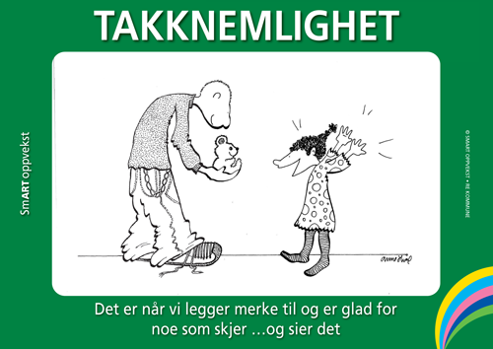
Litt diverse informasjon:
Husk at drikkeflaskene må tas med hjem for en vask hver uke, husk å ta den med tilbake dagen etter!
Alle må ha egen solkrem med navn i barnehagen, som vi samler i en boks inne på avdelingen. På dager med mye sol ønsker vi at barna blir smurt med solkrem før de kommer til barnehagen.
For de som sover kan det være på tide å bytte ut varme vinterposer med tynnere poser, evt ha dyne eller teppe liggende i hylla til bruk på varme dager.
Minner om planleggingsdag fredag 6.mai, da er barnehagen stengt.

I mai feirer vi 2 flotte bursdagsbarn:
Lilli Serina som blir 2 år 2.mai og
Kristoffer som blir 2 år 16.mai

Ønsker alle en fin vårmåned!
Hilsen oss på tusenbeinet, ved Else Dorrit

Her er ruta for 17.mai toget vi går fredag 13.mai:
